Консультативный пункт по вопросам платной парковки открылся в префектуре ЮАО
19.11.2015
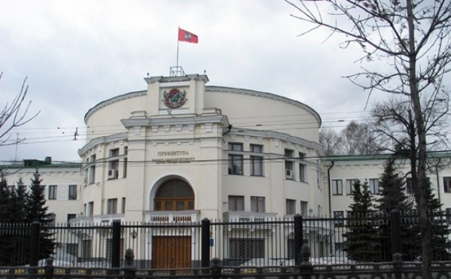
В префектуре ЮАО с 17 ноября начал работу консультативный пункт, где жители смогут получить информацию по парковкам и задать интересующие вопросы специалистам Департамента транспорта Москвы.
Как заявил ранее руководитель ведомства Максим Ликсутов, такие пункты открыты во всех округах столицы. Специалисты дадут ответы на вопросы, касающиеся парковочного пространства – с какой целью вводится платная стоянка, на каких улицах, какие льготы предназначены жителям района, как оформить резидентное разрешение. Кроме того, в таких пунктах будут приниматься вопросы и предложения по организации дорожного движения и работе общественного транспорта.
Консультативный пункт открыт в здании префектуры ЮАО по адресу: улица Автозаводская, дом 10, кабинет 118, вход с торца здания. Он работает ежедневно с 10 до 19 часов. Телефон для справок: 8 (495) 679-49-96.

Адрес страницы: http://chertanovo-juzhnoe.mos.ru/parking/news/detail/2313759.html
Управа района Чертаново Южное города Москвы

